Фототаблица от 30.12.2019
к акту осмотра от 30.12.2019 по адресу: ХМАО-Югра, г. Сургут,
перекресток ул. Индустриальная и ул. Производственная.
Фото № 1
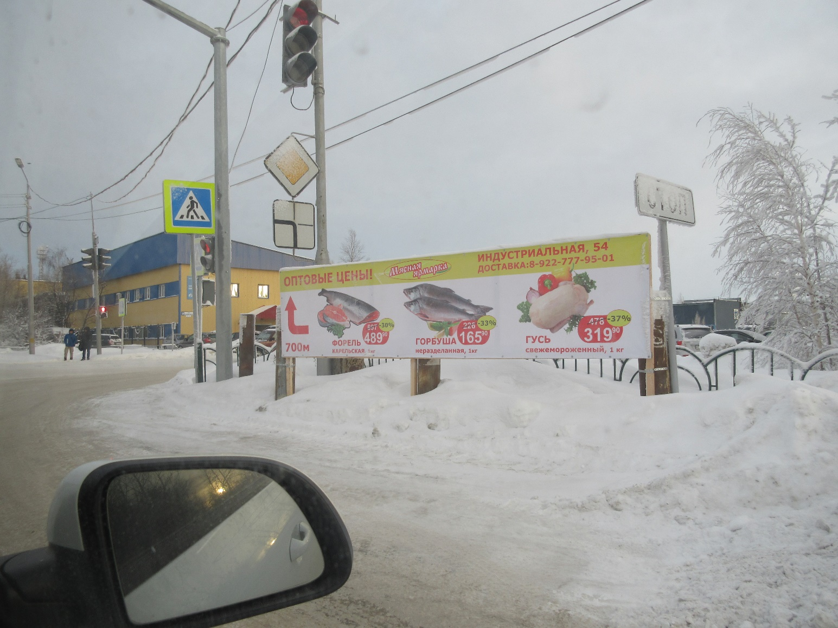

Главный специалист Большаков А.А.
отдела административного контроля
контрольного управления
Администрации города

